Министерство Образования Российской Федерации
Санкт-Петербургский Государственный Электротехнический Университет «ЛЭТИ»
Кафедра МО ЭВМ

Отчёт о лабораторной работе №0
«Планирование проектов с помощью MS Project »

Преподаватель: Романенко С.А.
Выполнил: студент гр. 3351
Ерёменок А.В.

Санкт-Петербург
2007

1. Постановка задачи.

1.1. Цель работы
- Найти и загрузить в MS Project шаблон примера. Установить правильное время, задать ресурсы исполнителей и назначить им работы. Исследовать разные способы представления информации о проекте (диаграммы Ганта, сетевой график, список задач и т.д.).
- По сетевому графику изучить возможности для визуального изменения взаимосвязей работ и их параметров. В отчете перечислить и описать типы и характеристики задач, связей и ресурсов.
- Сохранить исходный план как baseline, затем опробовать возможности контроля за ходом выполнения проекта, ресурсный и стоимостной анализ.
- Создать сетевой план выполнения серии лабораторных работ, включая работы для создания рабочих продуктов на этапах ООА и ОО проектирования и программирования.

2. Выполнение

Внесение исходных данных
Для изучения открыт шаблон «Внедрение системы управления персоналом». MS Project, в основном, позволяет представить информацию о проекте в следующих форматах:
- Диаграмма Ганта с отслеживанием и без него
- Использование задач
- Календарь
- Сетевой график
- График ресурсов
- Использование ресурсов
- Лист ресурсов
Рассмотрим некоторые из них:

Диаграмма Ганта

В представлении «Диаграмма Ганта» список задач отображается в левой части окна, а их графическое обозначение в виде отрезков, расположенных на шкале времени, — в правой части. Этот формат удобен при составлении календарного плана и наблюдении за ходом выполнения проекта.

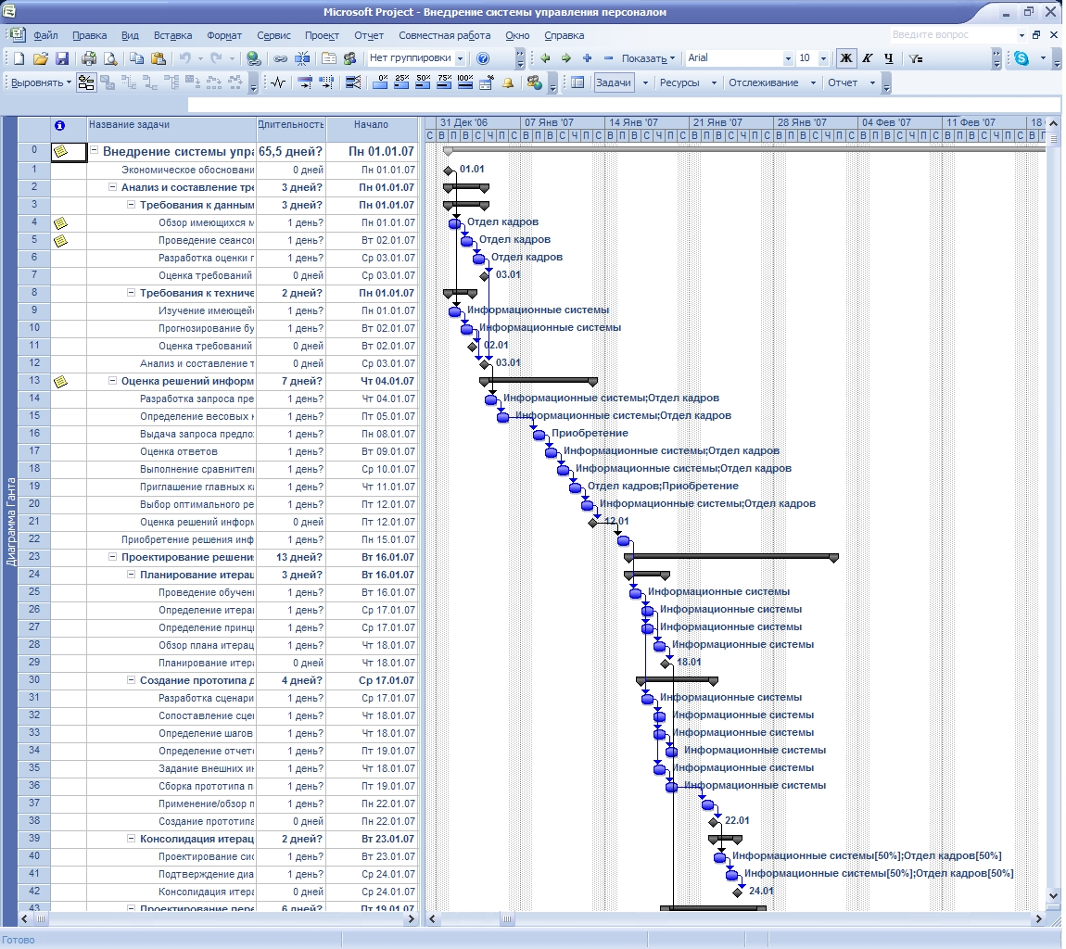
рис. 1. Диаграмма Ганта

Диаграмма Ганта позволяет:
- Создавать проект путем ввода задач и времени, необходимого для выполнения каждой задачи.
- Связывать задачи в последовательность при помощи зависимостей. Связывая задачи, можно проследить, как изменение длительности одной задачи влияет на даты начала и окончания других задач, а также на дату окончания всего проекта.
- Назначать задачи персоналу и другим ресурсам.
- Просматривать изменения задач во времени. Отслеживание хода выполнения задач может осуществляться путем сравнения запланированных (в базовом плане) дат начала и окончания задач с фактическими датами и проверки процента выполнения каждой задачи.
- Просматривать задачи на графике вместе с подробными сведениями о них.
- Прерывать задачу с тем, чтобы продолжить ее выполнение в более поздний срок по календарному плану.

Сетевой график

В представлении «Сетевой график» задачи отображаются в формате блок-схемы. Этот формат может быть удобен при корректировке календарного плана.

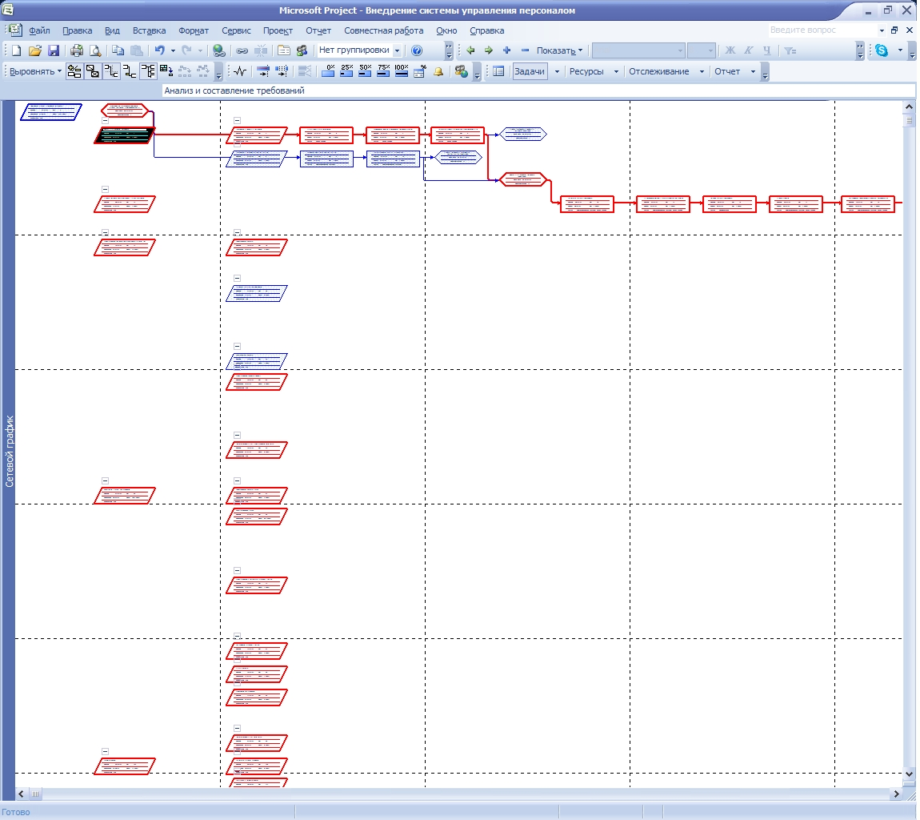
рис. 2. Сетевой график
Сетевой график позволяет:
- Создавать и настраивать календарный план в формате блок-схемы.
- Редактировать сведения о задаче, отображенные в рамке сетевого графика.
- Связывать задачи для указания их последовательности и определения начальных и конечных дат.
- Различным образом графически отображать завершенные, выполняющиеся задачи и задачи, выполнение которых еще не началось.
- Назначать конкретные задачи персоналу и другим ресурсам, например оборудованию.

Лист ресурсов

В представлении «Лист» данные отображаются в виде строк и столбцов подобно таблице. Строки содержат сведения о задачах и ресурсах. Столбцы в Project обычно называются полями и служат для ввода определенных сведений о задачах и ресурсах. Лист ресурсов отображает сведения о ресурсах.
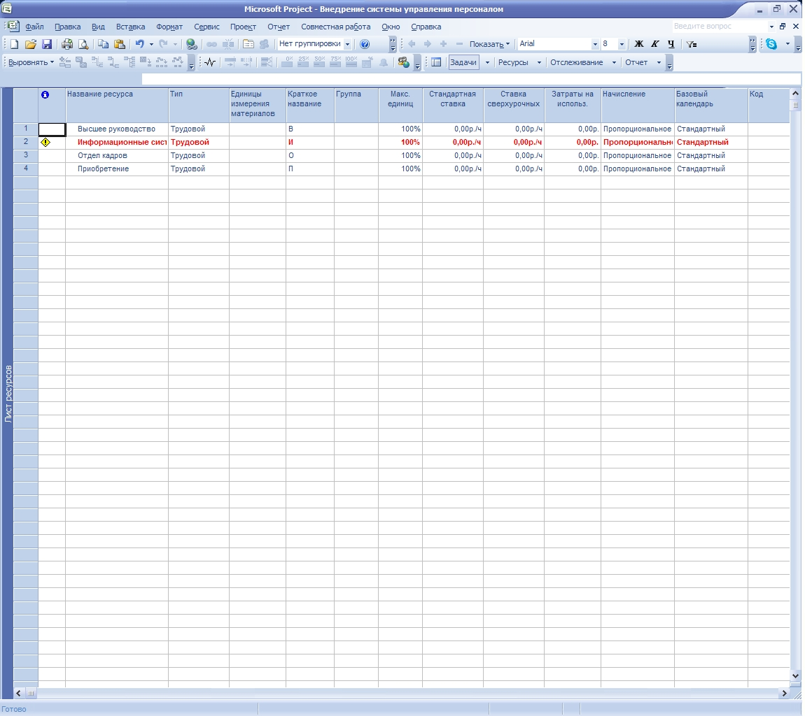
рис. 3. Лист ресурсов
Лист ресурсов позволяет:
- Добавлять и удалять ресурсы в проекта
- Редактировать данные имеющихся ресурсов

Исследование задач на сетевом графике
В отличие от диаграммы Ганта, сетевой график позволяет редактировать связи между задачами методом drag-and-drop.
Задачи могут быть:
- По отношению к выполнению проекта
  - Критическими
  - Некритическими
- По видам:
  - Задача
  - Веха
  - Суммарная задача
  - Вставленный проект
  - Помеченная задача
  - Суммарная задача проекта
Задачи могут быть связаны следующим образом:
- Одна задача предшествует другой. Типы предшествования:
  - Окончание — начало
  - Окончание — окончание
  - Начало — начало
  - Начало — окончание
- Одна задача является сводной (суммарной) для нескольких задач
Ресурсы могут быть:
- Трудовыми
- Материальными
- Затратами
Параметры задачи редактируются в диалоговом окне «Сведения о задаче»

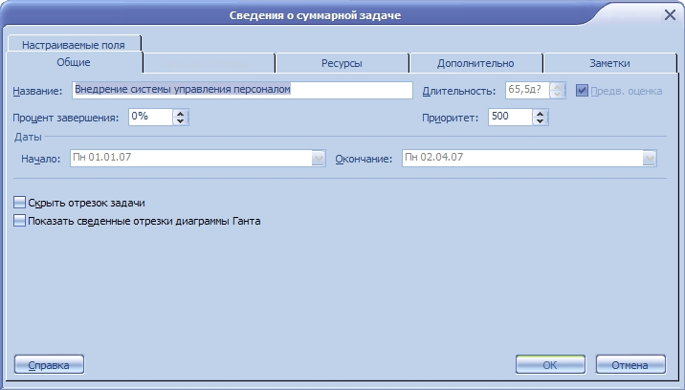
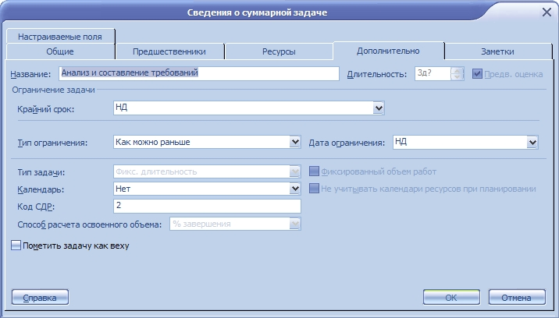
рис. 4. вкладки диалогового окна «Сведения о задаче»
Связи между задачами редактируются в диалоговом окне «Зависимость задач»
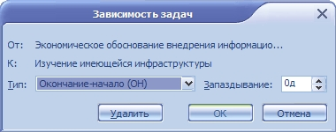
рис. 5. диалоговое окно «Зависимость задач»

2.3. Исследование возможностей контроля за выполнением проекта
План может быть задан как базовый, например, при помощи пункта меню Сервис / Отслеживание / Задать базовый план.
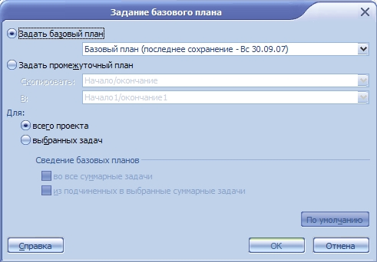
рис. 6. Задание базового плана
Отслеживать изменения плана относительно базового позволяет Диаграмма Ганта с Отслеживанием. На ней видны как задачи базового плана, так и задачи текущего.
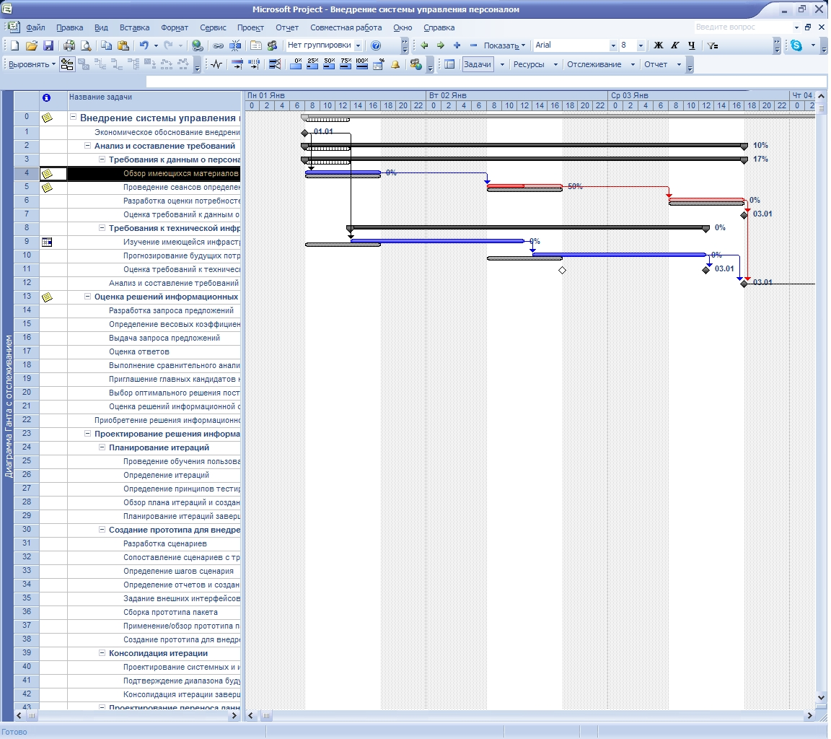
рис. 7 Диаграмма Ганта с Отслеживанием

2.4. Создание плана выполнения лабораторных работ
Создан план выполнения лабораторных работ.

